

ШИРОКІВСЬКА СІЛЬСЬКА РАДА

ЗАПОРІЗЬКОГО РАЙОНУ ЗАПОРІЗЬКОЇ ОБЛАСТІ

ШІСТНАДЦЯТА ПОЗАЧЕРГОВА СЕСІЯ ВОСЬМОГО СКЛИКАННЯ

РІШЕННЯ

03 листопада 2021 року м. Запоріжжя № 2

Про затвердження Плану удосконалення послуги з водопостачання в Широківській територіальній громаді Запорізького району Запорізької області на 2021-2025 р.р.

Керуючись п. 22 ст.25 Закону України «Про місцеве самоврядування в Україні», з метою розвитку інфраструктури на території Широківської сільської ради, забезпечення населення якісними комунальними послугами шляхом впровадження чіткого плану дій щодо реалізації проектів у сфері водопостачання в громаді, який розроблено за підтримки спеціалістів Програми USAID “Децентралізація приносить кращі результати та ефективність” DOBRE, на виконання перспектив стратегічного розвитку Широківської територіальної громади Запорізького району, Широківська сільська рада Запорізького району Запорізької області

ВИРІШИЛА:

1. Затвердити програму пріоритетного напрямку розвитку: План удосконалення послуги водопостачання в Широківській територіальній громаді Запорізького району Запорізької області на 2021-2025 р.р., додається.
2. Контроль за виконанням даного рішення покласти на заступника голови громади з питань діяльності виконавчих органів Д.Свіркіна, постійну комісію з питань містобудування, будівництва, земельних відносин, екології, житлово-комунального господарства, енергозбереження, благоустрою та комунальної власності, прав людини, законності та депутатської діяльності, етики та регламенту.

Сільський голова Денис КОРОТЕНКО



**ПЛАН УДОСКОНАЛЕННЯ НАДАННЯ**

**ПОСЛУГИ З ВОДОПОСТАЧАННЯ**

**НА 2021-2025 р.р.**

**Широківська територіальна громада,**

**Запорізький район, Запорізька область**

2021 рік

**ЗМІСТ**

Звернення голови громади 4

Умовні скорочення 5

Склад робочої групи 6

**Вступ**7

Методологія 8

**Частина 1. Загальна інформація про громаду**10

Характеристика найбільших сільськогосподарських підприємств ОТГ 14

Соціальна інфраструктура 14

**Базове дослідження послуги водопостачання**16

Нормативно-правова база послуги водопостачання 16

Розподіл джерел водопостачання в Широківській громаді 17

за населеними пунктами: 17

Інформація щодо постачальника послуги 19

Загальна характеристика тарифної політики 26

з послуги водопостачання ТГ 26

**Систематизація проблем та напрямки розвитку. Де ми зараз?**30

SWOT-аналіз 33

**Частина 2. Бачення, стратегічні цілі. Результати та індикатори**37

**Частина 3. План дій.**40

**Довго- середньо та короткострокові проекти**40

Графік виконання проєктів 44

План моніторингу та оцінки 45

План моніторингу та оцінки 46

Додатки

# Звернення голови громади

Широківська територіальна громада Запорізького району була утворена у 2017 році, і на сьогодні вона об’єднує 7 колишніх сільських рад та 35 населених пунктів. І незалежно від місця проживання, кожен мешканець громади має одну спільну мету – сучасна, комфортна, розвинена громада, справжнє місце, де хочеться жити.

Для цього нам, зокрема, необхідно працювати над постійним підвищенням якості послуг, які надаються населенню – освітніх, медичних, адміністративних, соціальних, а також – житлово-комунальних. Ми щоденно спілкуємось з людьми, слухаємо їх думки, зауваження та пропозиції. Також спільно з міжнародними партнерами та експертами ми провели соціологічне дослідження, де ми вивчали, як мешканці оцінюють рівень розвитку громади та кожної сфери нашого життя.

Результати опитування показали, що наряду з сортуванням сміттям та роботою системи водовідведення, багато мешканців бачить актуальною проблемою якість водопостачання. Моя команда також бачить це проблемою, яка потребує першочергового вирішення, саме тому ця сфера стане пріоритетною для нашої роботи на найближчі роки.

Наближеність нашої громади до обласного центру, наявність на її території важливої траси державного значення, земельні та інші ресурси роблять нашу громаду привабливою для інвесторів, відкриття нових робочих місць, залучення підприємців, які згодом стануть платниками податків та наповнювачами бюджету. Але для того, щоб інвестори могли заходити на територію громаду, ми маємо запропонувати якісну інфраструктуру, в тому числі – безперебійне та якісне водопостачання.

Але така масштабна проблема, як централізоване водопостачання потребує серйозного та комплексного підходу до її вирішення, тому разом з мешканцями громади, моєю командою, експертами, ми прийняли рішення розробити цю Стратегію, як бачення чітких кроків, які дозволять нам значно підвищити якість водопостачання у громаді.

Ця стратегія – результат нашої спільної плідної роботи, наше спільне бачення того, яким має бути система водопостачання через декілька років. Тож продовжимо разом працювати над тим, щоб це бачення було реалізоване на практиці. Так, це – тривалий процес, який потребує значної роботи. Багатьох ресурсів та зусиль. Але я впевнений, що з чітким баченням того, як ми можемо досягнути поставленої мети, ми зможемо досягнути всього. Об’єднавши зусилля мешканців, партнерів та експертів, команди громади. Разом ми зможемо все!

Ця стратегія – результат нашої спільної плідної роботи, наше спільне бачення того, яким має бути система водопостачання через декілька років. Тож продовжимо разом працювати над тим, щоб це бачення було реалізоване на практиці.

Широківський сільський голова, Денис Коротенко

## Умовні скорочення

USAID - Агентство США з міжнародного розвитку

ТГ - територіальна громада

ГО – громадська організація

SWOT - переваги, недоліки, можливості, загрози

DOBRE – Програма USAID «Децентралізація приносить кращі результати та ефективність»

РГ – робоча група

SDIP – план вдосконалення послуги (ПВП)

ЖКГ - житлово-комунальне господарство

ЗОШ – загальноосвітні навчальні заклади

ДНЗ – дошкільні навчальні заклади

ТПВ – тверді побутові відходи

ТОВ – товариство з обмеженою відповідальність

КП – комунальне підприємство

СЦ – стратегічна ціль

ОЦ – операційна ціль

## Склад робочої групи

**Робоча група з удосконалення водопостачання Широківської ТГ**

|  |  |
| --- | --- |
| **ПІБ** | **Посада** |
| Коротенко Денис | Голова громади |
| Овсянникова Тетяна | Староста Новопетрівського округу |
| Карпенко Леся | Староста Веселівського округу |
| Бєлогурова Олена | Староста Лукашівського округу |
| Стукало Леонід | Староста Володимирівського округу |
| Ішкова Дар’я | Староста Сонячного округу |
| Губенко Катерина | Староста Зеленопільського округу |
| Мазур Людмила | Староста Петропільского округу |
| Єременко Наталія | Староста Миколай-Пільского округу |
| Шевчук Ася | Староста Августинівського округу |
| Кислинська Ганна | депутат Широківської сільської ради, голова комісії з питань фінансів та бюджету, соціально-економічного розвитку, промисловості, підприємництва, транспорту та зв’язку, сфери послуг та регуляторної діяльності, інвестицій та міжнародного співробітництва |
| Правдюк Олена | секретарка Широківської сільської ради |
| Нічіпорчук Людмила | начальниця фінансового відділу |
| Литвиненко Жанна | начальниця юридичного відділу |
| Носкова Юлія | директор КУ Агенція розвитку Широківської сільської ради, секретар робочої групи |
| Марич Єлизавета | депутат Широківської сільської ради |
| Агєнтаєва Вікторія | член виконавчого комітету Широківської сільської ради |
| Свіркін Дмитро | заступник сільського голови з питань діяльності виконавчих органів |
| Юдіна Марина | заступник сільського голови з питань діяльності виконавчих органів |
| Івакін Олексій | головний спеціаліст відділу житлово-комунального господарства та благоустрою |
| Мальцева Катерина | голова правління ГО "СТЕП" |
| Гузій Ольга | КП "Благводсервіс Широківської громади" |

# Вступ

Якісна питна вода – одна з найактуальніших потреб для жителів усіх населених пунктів громади. Технічно зношені водогони, пориви на різних ділянках, тривалі реконструкції, низький тиск і швидкий розбір води з мережі – все це призводить до перебоїв з водопостачанням у населених пунктах. Незадоволеність населення якістю послуги відображається і в результатах соціологічного дослідження, проведеного в громаді Фондом Розвитку Місцевої Демократії навесні 2021.

Покращення якості послуги водопостачання також передбачено стратегією розвитку громади на 2018-2022 роки, і внесено як одну з операційних цілей стратегії розвитку громади на наступні 10 років.

План удосконалення послуги водопостачання Широківської територіальної громади, розроблений за підтримки Агентства міжнародного розвитку США за участю «Global Communities» та програмою DOBRE «Децентралізація приносить кращі результати та ефективність».

## Методологія

Методологія розробки SDIP запропонована програмою «Децентралізація приносить кращі результати» (DOBRE) з урахуванням досвіду Global Communities, та включає наступні етапи формування SDIP у громаді.

І етап – вибір пріоритетної послуги, формування Робочої групи, аналіз існуючої ситуації та виявлення проблем у громаді з наданням цієї послуги.

ІІ етап – визначення стратегічних цілей/ напрямів, результатів та індикаторів.

ІІІ етап - розробка плану дій/довго- середньо та короткострокові проекти, впровадження та технічне забезпечення.

ІV етап – Розробка системи Моніторингу&Оцінки, Індикаторів результативності Концепція формування SDIP передбачала відповіді на ключові питання в послузі, яку обрала громада:

Де ми зараз?

Де ми хочемо бути?

Як ми можемо там опинитись?

Як ми можемо забезпечити успіх?

Формування SDIP здійснювалося поетапно та із застосуванням партисипативних методів через проведення засідань робочої групи.

Робочий план засідань робочої групи:

|  |  |
| --- | --- |
| **Дата: 14.05.21** | **1 засідання робочої групи:**   * слухали голову громади, який презентував результати опитування мешканців громади (408 домогосподарств); * Обрали «Постачання питної води», як пріоритетну послугу, що потребує покращення в рамках співпраці з програмою Агентства США з міжнародного розвитку (USAID) «Децентралізація приносить кращі результати та ефективність» (DOBRE). |
| **08.07.21** | **2 засідання:**   * Проаналізували існуючу ситуацію та проблеми у секторі пріоритетної послуги «Постачання питної води» на території Широківської територіальної громади; * провели SWOT-аналіз для подальшого визначення напрямків удосконалення послуги. |
| **19.07.21** | **3 засідання:**   * Сформували бачення послуги; * Обрали три основні стратегічні напрямки для ПВП та відповідно до них запланували розробити операційні цілі та ідеї проєктів, що стануть частиною операційних цілей і допоможуть сформувати конкретний план дій для покращення послуги. |
| **03.08.21** | **4 засідання:**   * Обговорили специфіку заповнення карток проєктів та методів їх подальшого оцінювання та пріоритизації; * Обрали уточнені формулювання стратегічних та операційних цілей Плану; * Вислухали коментарі заступника сільського голови з питань діяльності виконавчих органів та представницю КП “Благводсервіс”. |
| **18.08.21** | **5 засідання:**   * Обговорили конкретні проєкти, що будуть включені до Плану удосконалення послуги водопостачання; * Обговорити ідею проєкту, який може бути підтримано в рамках співпраці з Програмою DOBRE. |

Максимально можливо широко залучалися різні місцеві групи інтересів, вивчалися напрацьовані Стратегії та плани, результати проведених опитувань. Такий підхід повинен в майбутньому слугувати гарантією підтримки мешканців у вирішення питань, пов’язаних з реалізацією повноважень місцевого самоврядування в частині реалізації плану удосконалення послуги водопостачання. Для розробки Плану удосконалення послуги, був сформований понятійний апарат, у якому зафіксовані поняття послуга, надавач послуги, план покращення послуги.

Під послугою розуміється результат безпосередньої взаємодії надавача та споживача послуг, тобто результат діяльності надавача послуг щодо задоволення потреб їхнього споживача. Надавач послуги – підприємство або кілька підприємств, організацій, які уповноважені надавати послугу.

План вдосконалення послуги (SDIP, ПВП) - це всеохоплюючий інструмент для управління та удосконалення послуги з водопостачання та водовідведення шляхом визначення послідовних зв’язків між громадянами, органами місцевої влади та постачальниками послуги.

При розробці плану використовувалася методологія розробки стратегічних планів, яка ґрунтується на партисипативному принципі залучення громадськості та консультацій із громадськістю, представниками виконавчих органів та місцевого самоврядування на всіх стадіях процесу розробки Плану. Для ефективної роботи над ПВП та об’єднання зусиль всіх зацікавлених сторін, було створено відповідну робочу групу (РГ) (рішення Широківської сільської ради від 30.06.2021). До робочої групи входили старости всіх округів ТГ, профільні заступники голови ОТГ; керівництво комунального підприємства, що надає послугу на території громади; спеціалісти фінансового відділу, представники громадськості. Роботу робочої групи координувала програмна спеціалістка Програми DOBRE. Робота над планом складалася з засідань робочої групи та роботою між зустрічами. Перебіг процесу висвітлювався на офіційному сайті громади та сторінці в соціальній мережі Facebook.

# 

# Частина 1. Загальна інформація про громаду

Широківська сільська об’єднана територіальна громада утворилась 13 жовтня 2016 року

шляхом добровільного об’єднання 6 сільських рад Запорізького району: Августинівська,

Веселівська, Володимирівська, Лукашівська, Сонячна та Широківська. Перші вибори

відбулись 30 квітня 2017 року.

Широківська ТГ складається з 35 сільських населених пунктів. Адміністративний центр – село Широке, розташоване в південно-західній частині громади, знаходиться на відстані 8 км від м. Запоріжжя та близько 75 км від м. Дніпро.

*Рис. 1. Склад Широківської громади*

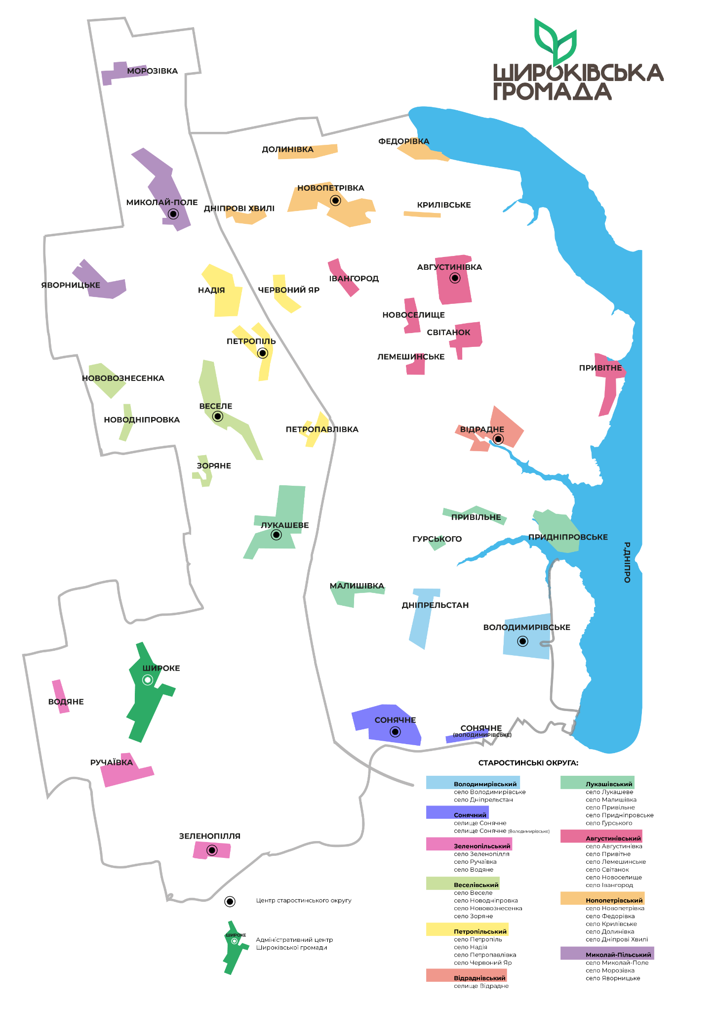

Широківська громада розташована на північному заході Запорізької області та межує з м. Запоріжжя на південному сході. Адміністративний центр громади с. Широке. Площа громади – 470 км2. Станом на 01.01.2021 на території громади проживає 14755 осіб, у тому числі 6981 чоловіків і 7778 жінок.

На сході територію громади омиває р. Дніпро, загальна довжина берегової лінії становить майже 40 км.

*Табл. 1. Природно-географічний потенціал*

|  |  |
| --- | --- |
| Площа сільськогосподарських угідь, га | 39760,54 |
| Площа житлової забудови, га | 293,69 |
| Площа зон рекреаційного призначення, га | 109,91 |
| Площа лісових насаджень, га | 2109,84 |
| Загальна площа водойм в ТГ, | 249,76 |
| Відстань до обласного центру, км | 24 км |
| Кількість осіб, тис. | 14755 |

*Табл. 2. Склад громади та чисельність населення*

|  |  |  |  |
| --- | --- | --- | --- |
| № | **Назва населеного пункту** | **Площа, км. кв.** | **Населення, тис.осіб** |
| 1 | Широке | 3,155 | 1204 |
| 2 | Володимирівське | 4,99 | 2300 |
| 2.1 | Володимирівське | 5 | 900 |
| 3 | Сонячне | 2,232 | 1011 |
| 4 | Дніпрельстан | 0,65 | 1288 |
| 5 | Зеленопілля | 1,047 | 369 |
| 6 | Ручаївка | 1,9 | 328 |
| 7 | Водяне | 0,47 | 26 |
| 8 | Веселе | 1,799 | 365 |
| 9 | Новодніпровка | 0,493 | 30 |
| 10 | Нововознесенка | 0,374 | 27 |
| 11 | Зоряне | 0,016 | 423 |
| 12 | Петропіль | 1,636 | 356 |
| 13 | Надія | 0,977 | 276 |
| 14 | Петропавлівка | 0,517 | 74 |
| 15 | Червоний Яр | 0,722 | 100 |
| 16 | Лукашеве | 3,596 | 1288 |
| 17 | Малишівка | 0,922 | 297 |
| 18 | Привільне | 0,758 | 81 |
| 19 | Придніпровське | 0,582 | 50 |
| 20 | Гурського | 0,207 | 9 |
| 21 | Відрадне | 4,2 | 1287 |
| 22 | Августинівка | 2,409 | 891 |
| 23 | Привітне | 0,843 | 81 |
| 24 | Лемешинське | 0,746 | 35 |
| 25 | Світанок | 0,582 | 252 |
| 26 | Новоселище | 0,293 | 56 |
| 27 | Івангород | 0,33 | 30 |
| 28 | Новопетрівка | 1,963 | 628 |
| 29 | Федорівка | 0,932 | 106 |
| 30 | Крилівське | 0,335 | 36 |
| 31 | Долинівка | 0,413 | 83 |
| 32 | Дніпрові Хвилі | 0,372 | 150 |
| 33 | Миколай-Поле | 2,485 | 809 |
| 34 | Морозівка | 0,677 | 111 |
| 35 | Яворницьке | 0,8 | 55 |

*Діаграма 1. Чисельність населення*

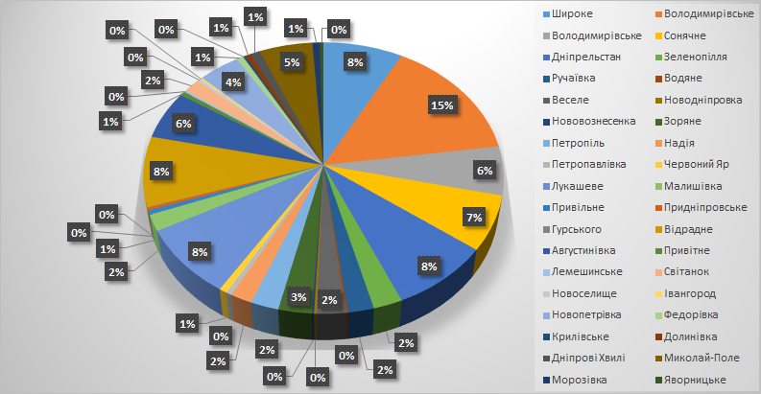

Найбільша кількість населення проживає в с. Володимирівське, Широке, Лукашеве, Новопетрівка. Поряд з тим, в 13 населених пунктах чисельність мешканців становить менше 100 осіб в кожному.

*Табл. 3. Статево-вікова структура населення*

|  |  |  |  |  |  |  |  |  |  |  |  |  |  |  |  |  |  |  |
| --- | --- | --- | --- | --- | --- | --- | --- | --- | --- | --- | --- | --- | --- | --- | --- | --- | --- | --- |
|  | **менше 15 років** | | **15-24 років** | | **25-29 років** | | **30-34 років** | | **35-39 років** | | **40-49 років** | | **50-59 років** | | **60-70 років** | | **більше 70 років** | |
| **осіб** | **частка,%** | **осіб** | **частка,%** | **осіб** | **частка,%** | **осіб** | **частка,%** | **осіб** | **частка,%** | **осіб** | **частка %** | **осіб** | **частка,%** | **осіб** | **частка,%** | **осіб** | **частка,%** |
| **Усе населення** | 2277 | 15,18 | 1652 | 11,02 | 974 | 6,49 | 1428 | 9,5 | 1338 | 8,9 | 2185 | 14,56 | 2022 | 13,48 | 1752 | 11,68 | 1369 | 9,13 |
| **Жінки** | 986 | 6,57 | 820 | 5,46 | 479 | 3,19 | 759 | 5,06 | 675 | 4,5 | 1124 | 7,49 | 1071 | 7,14 | 1029 | 6,86 | 891 | 5,9 |
| **Чоловіки** | 1291 | 8,6 | 832 | 5,54 | 495 | 3,3 | 669 | 4,46 | 663 | 4,4 | 1061 | 7,07 | 951 | 6,3 | 723 | 4,82 | 478 | 3,18 |

Частка працездатного населення громади складає трохи більше 55%. Середній показник зареєстрованого безробіття по селах – 29,4%. Сільське господарство залишається домінуючою сферою зайнятості та охоплює понад 40% працевлаштованого населення. Високі показники зайнятості (від 100 до 300 осіб) зберігаються за такими видами діяльності: транспорт, торгівля, місцеве самоврядування, побутове обслуговування.

Економічний потенціал громади забезпечують сільськогосподарські підприємства, фермерські господарства, промислові та інші підприємства. Сільськогосподарські підприємства задіяні переважно в рослинництві (80%). Основні галузі – вирощування

зернових (озима пшениця, ячмінь (ярий та озимий), кукурудза, просо), вирощування олійних культур (соняшник, ріпак озимий, льон, гірчиця), овочівництво (овочі закритого ґрунту: помідори, капуста, буряки столові).

## Характеристика найбільших сільськогосподарських підприємств ОТГ

*Табл. 4. Характеристика бізнесів*

|  |  |  |  |  |
| --- | --- | --- | --- | --- |
| **Назва**  **сільськогосподар**  **ського**  **господарства** | **Спеціалізація** | **Кількість угідь** | **Кількість робітників** | **Підключення до**  **водопостачання** |
| ПП “Агрофірма Славутич” | 01.11 Вирощування зернових культур (крім рису), бобових культур і насіння олійних культур | 4687 га | 105 | Так, на офісі  Інше - на самовивіз |
| ТОВ “Олександр-агро” | 01.13 Вирощування овочів і баштанних культур, коренеплодів і бульбоплодів  01.61 Допоміжна діяльність у рослинництві | 1381 га | 30 | Так, на офісі  Інше - на самовивіз |
| ПрАТ “Сонячне 2007” | 01.13 Вирощування овочів і баштанних культур, коренеплодів і бульбоплодів  01.19 Вирощування інших однорічних і дворічних культур | 1992 га | 50 | Інше - на самовивіз |
| ТОВ “Незалежна аграрна індустрія” | 01.11 - Вирощування зернових культур (крім рису), бобових культур і насіння олійних культур (основний) | 1080 га | 30 | Так, на офісі  Інше - на самовивіз |

Підприємства самостійно здійснюють закупівлю та підвіз води для поливу на своїх фермерських угіддях. Частково десь є власні труби і вода з басейну (на станції забору з р.Дніпро) йде напряму на господарство. Також у фермерів є договори з запорізьким Облводгоспом та КП “БВС”. Полив здійснюється крапельними чи орощувальними системами.

Промисловий потенціал представлений підприємствами харчової та переробної галузей (20%), машинобудування (20%), виробництва будівельних матеріалів, виробництва та розподілу електроенергії та інші. Найбільші підприємства: ПП «ЕЛТІЗ» (виробництво трансформаторів, електрореакторів, дросерів) та «Виробничо-комерційна фірма «Берегиня» (виготовлення меблів), ТОВ «Еліз» (трансформатори) та «Металоінвест» (будівельні металоконструкції).

## Соціальна інфраструктура

***Заклади освіти.*** Для забезпечення повної загальної середньої освіти на території громади працюють 6 шкіл (у т.ч. 2 в складі навчально-виховних комплексів), у яких навчаються 779 учнів: Августинівська, Відраднівська, Володимирівська, Широківська загальноосвтіні школи, Лукашівський навчально-виховний комплекс і Петропільський опорний заклад загальної середньої освіти. Середній показник наповненості навчальних закладів становить 46,2% (найвищий показник – Лукашівський НВК 83,3%; найнижчий – Августинівська ЗОШ 14,4%).

Для забезпечення умов здобуття освіти та всебічного розвитку дітей з особливими потребами на базі Петропільського опорного закладу загальної середньої освіти діють два класи інклюзивного навчання (для школярів) і одна інклюзивна група для дітей раннього віку.

У чотирьох селах громади також діють заклади дошкільної освіти: Августинівський, Відрадненський, Володимирівський та Широківський КЗДО.

***Медичні установи***. Для якісного надання медичних послуг населенню в Широківській громаді працює комунальне некомерційне підприємство «Центр первинної медико-санітарної допомоги «Сімейний лікар». Йому підпорядковані 5 амбулаторій загальної практики – 5 сімейної медицини (Відрадненська, Володимирівська, Лукашівська, Петропільська, а також амбулаторія No1 загальної практики-сімейної медицини в м. Запоріжжі); 2 фельдшерсько-акушерські пункти (Августинівський, Широківський); 7 фельдшерських пукнтів (у селах Веселе, Дніпрельстан, Зеленопілля, Малишівка, Привільне, Привітне, Ручаївка). Наприкінці березня 2018 року КП «Центр первинної медико-санітарної допомоги «Сімейний лікар» отримало ліцензію Міністерства охорони здоров’я на медичну практику.

***Заклади культури.*** Широківська громада має досить розвинену мережу культурних закладів, зокрема 6 сільських будинків культури та клубів (Августинівський, Веселівський, Відрадненський, Лукашівський, Ручаївський, Широківський ) та 6 бібліотек (у селах Августинівка, Веселе, Відрадне, Володимирівське, Зеленопілля, Широке), при яких діють гуртки та секції різного творчого спрямування – вокальні, театральні, танцювальні, літературні та художні. При Лукашівській сільській бібліотеці працює музей на громадських засадах. На базі Широківського будинку культури діє молодіжний Space HUB. Водночас більшість будівель сільських закладів культури потребує капітального або косметичного ремонту, підключення систем опалення, водопостачання та водовідведення.

Для координації розвитку культурної, спортивної та туристичної сфер Широківської громади, забезпечення змістовного дозвілля різних категорій населення, а також реалізації молодіжної та сімейної політики створено профільну комунальну установу «Центр культури та дозвілля, сім’ї, молоді, спорту та туризму» Широківської сільської ради.

***Соціальний захист***. Соціальні послуги мешканцям надає комунальна установа «Центр соціальних послуг Широківської громади», у штатному розписі якої визначено такі відділення: допомоги вдома; соціальної допомоги сім'ям, дітям, молоді та учасникам АТО; по роботі з людьми похилого віку та людьми з особливими потребами.

***Комунальні послуги.*** Розвиток благоустрою та санітарне утримання території, організований збір і вивезення побутових та інших відходів, надання комунальних послуг населенню забезпечує комунальне підприємство «Благводсервіс Широківської громади» Широківської сільської ради.

На думку місцевих жителів, найбільшими проблемами в громаді є дорожня інфраструктура та водопостачання. Це засвідчило опитування, проведене Фондом Розвитку Місцевої Демократії ([www.frdl.org.pl](http://www.frdl.org.pl/)) навесні 2021 року. Було опитано 408 домогосподарств. 71,6% та 78,9% опитаних, визначили, що саме вищезгадані сфери мають отримати особливу підтримку.

Задля того, аби визначитись із напрямком, що потребує першочергового покращення, було створено робочу групу із визначення пріоритетної послуги, на засіданні якої проведено обговорення та вирішено обрати постачання питної води, як пріоритетну послугу, що потребує покращення в рамках співпраці з програмою Агентства США з міжнародного розвитку (USAID) «Децентралізація приносить кращі результати та ефективність» (DOBRE).

# Базове дослідження послуги водопостачання

## Нормативно-правова база послуги водопостачання

**ОСНОВНІ НОРМАТИВНО-ПРАВОВІ АКТИ ЗІ ЗМІНАМИ ТА ДОПОВНЕННЯМИ, ЯКІ РЕГУЛЮЮТЬ НАДАННЯ ПОСЛУГИ З ВОДОПОСТАЧАННЯ ТА ВОДОВІДВЕДЕННЯ В ТЕРИТОРІАЛЬНИХ ГРОМАДАХ:**

- Закон України від 1 травня 2019 року No 2918-III «Про питну воду, питне водопостачання та водовідведення»

- Водний кодекс України від 06.06.1995 No 213/95-ВР

- Кодекс України про надра від 27.07.1994 No 132/94-ВР

- Закон України від 25 червня 1991 року No 1264-XII «Про охорону навколишнього середовища»

- Закон України від 24 лютого 1994 року No 4004-XII «Про забезпечення санітарного та епідемічного благополуччя населення»

- Закон України від 2 березня 2015 року No 222-VIII «Про ліцензування видів господарської діяльності»

- Постанова Національної комісії, що здійснює державне регулювання у сферах енергетики та комунальних послуг від 22 березня 2017 року No 307

«Про затвердження Ліцензійних умов провадження господарської діяльності з централізованого водопостачання та централізованого водовідведення»

- Постанова Кабінету Міністрів України від 13.03.2002 No 321 «Про затвердження Порядку видачі дозволів на спеціальне водокористування та внесення змін

до постанови Кабінету Міністрів України від 10.08.1992 No 459»

- Постанова Кабінету Міністрів України від 18.12.1998 No 2024 «Про правовий режим зон санітарної охорони водних об’єктів»

- Державні санітарні норми та правила «Гігієнічні вимоги до якості води питної, призначеної для споживання людиною» (ДСанПіН 2.2.4-171-10)

**НОРМАТИВНО-ПРАВОВА БАЗА З ФОРМУВАННЯ ТАРИФІВ І ЯКОСТІ ОБСЛУГОВУВАННЯ У СФЕРІ ВОДОПОСТАЧАННЯ ТА ВОДОВІДВЕДЕННЯ:**

- Закон України від 9 листопада 2017 року No 2189-VIII «Про житлово-комунальні послуги»

- Закон України від 9 липня 2010 року No 2479-VI «Про державне регулювання у сфері комунальних послуг»

- Закон України від 22 вересня 2016 року No 1540-VIII «Про Національну комісію, що здійснює державне регулювання у сферах енергетики та комунальних послуг»

- Постанова Кабінету Міністрів України від 1 червня 2011 року No 869 «Про забезпечення єдиного підходу до формування тарифів на комунальні послуги».

Для унормування діяльності в сфері водопостачання в громаді розроблено та прийнято “Програму розвитку водопостачання на території Широківської сільської об’єднаної територіальної громади на 2020-2022 роки”.

Громада має змішану систему водопостачання. Основним джерелом питної води виступає Північний груповий водогін, що бере свій початок в м. Запоріжжя. Також здійснюється водозабір безпосередньо з р. Дніпро.

Послугу водопостачання надають як місцеві підприємства, так і підприємства, розташовані на території інших громад. Зокрема, централізоване водопостачання здійснюють КП “Водоканал” м. Запоріжжя, КП “Благводсервіс” (БВС) Широківської сільської ради, ПП “ДВС-2”. Підвіз води організовується ТОВ “Орис-Нива”.

Станом на сьогодні комунальне підприємство “Благводсервіс Широківської громади” Широківської сільської ради та комунальне підприємство “Водоканал” Запорізької міської ради – основні суб’єкти господарювання, що забезпечують водопостачання на території населених пунктів Широківської об’єднаної територіальної громади.

Комунальне підприємство “Благводсервіс Широківської громади” Широківської сільської ради забезпечує переважну більшість населених пунктів громади централізованим водопостачанням, як ліцензіат на здійснення господарської діяльності, а саме реалізації питної води населеним пунктам без посередників, та спроможне ефективно управляти мережами, ліквідовувати аварійні ситуації.

Комунальне підприємство «Водоканал» Запорізької міської ради забезпечує питним водопостачанням населені пункти Сонячне та Володимирівське, які межують з містом Запоріжжя на півдні громади.

Централізованим питним водопостачанням на території Широківської об’єднаної територіальної громади забезпечено 11 населених пунктів, 9 сіл та 2 селища, з 28, в яких проживає 71% населення громади. При цьому 65% населення має можливість отримувати послуги централізованого водопостачання цілодобово. Вода по графіку подається у 3 населених пунктах. Населення 5 сіл користуються частково привозною водою, що складає 16% від загальної чисельності населення території громади. Решта населення території використовує для господарсько-питних цілей воду з приватних свердловин та з криниць загального користування.

В період з квітня до жовтня населення громади збільшується через велику кількість дачників. На території ТГ знаходиться 122 садових кооперативи, які користуються великою популярністю у мешканців Запоріжжя через близькість до міста. Чотири кооперативи мають централізоване постачання питною водою від КП “БВС” (забір води здійснюється у с.Володимирівське). Технічна вода подається в кооперативи за графіком: в більшості з них це два рази на тиждень: в будні дні від 6 до 8 год, у вихідні - від 6 до 10 год протягом дня. В деяких кооперативах частина ділянок приватизована - там договори заключені з кожним окремо, в інших це один договір на юридичну особу (кооператив).

## 

## Розподіл джерел водопостачання в Широківській громаді

## за населеними пунктами:

Північний груповий водогін: Дніпрельстан, Малишевка, Лукашеве, Петрополь, Надія, Веселе, Широке - БВС. Відрадне - власне виробництво (з Дніпра) - БВС. Зеленопілля, Ручаївка вода подається з Верхньої Хортиці - КП Водоканал та БВС. Володимирівське – частину населеного пункту забезпечує громада, частину – КП «Водоканал» (Запоріжжя), Великий Луг ДВС-2. Обидва Сонячних отримують послугу з водопостачання від КП «Водоканал» (Запоріжжя) і відповідно сплачують за цю послугу місту. Станція підкачки (автоматичне управління) - БВС. По с. Широкому підвоз води здійснює ТОВ «Орис-Нива». В Новопетрівку доставку води здійснює водовозка КП.

Для потреб великих агро-бізнесів здійснюється самостійно підвоз води: вони закуповують воду у БВС і розвозять в Петрополь, Веселе, Червоний Яр, де розташовані земельні ділянки і виробництво. Тобто всі закуповують воду у БВС, але доставка здійснюється через різні підрядні компанії чи самостійно КП.

В с. Володимирівському через водогін подається технічна вода. Тут насосна належить громаді, реконструкція її також зроблена громадою. Забезпечує технічною водою мешканців села та дачні кооперативи у поливний сезон (травень-жовтень). Тарифи на 2021 рік: по поливним соткам - 303,80 грн за сезон, за водомірами - 7,90 грн за куб.

Основне джерело питного водопостачання - магістральний водогін “ПГВ” було передано на баланс Широківської сільської ради у 2019 році було передано з державної власності. Він пролягає територією Запорізького району та постачає питну воду за напрямами сіл Дніпрельстан, Лукашеве, Петропіль, Малишівка, Миколай-Поле.

*Рис. 2. Мапа системи водопостачання в громаді*

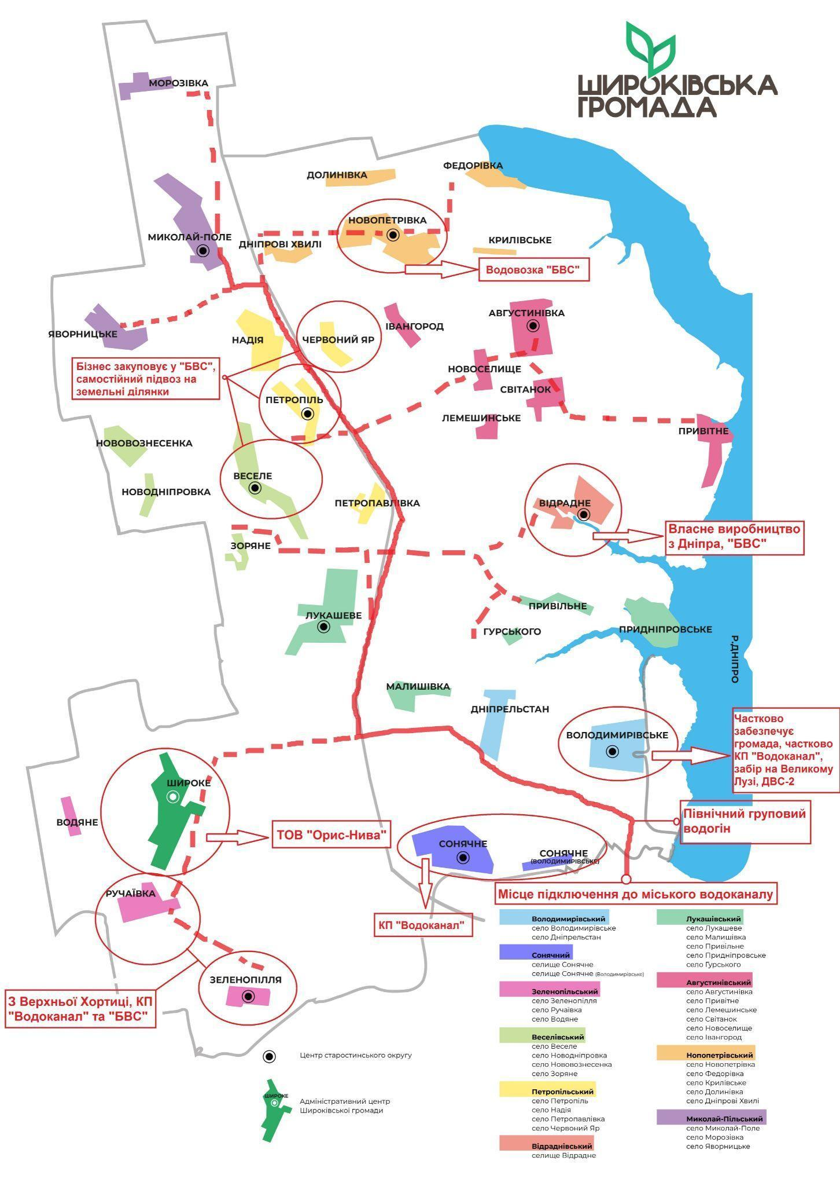

*Табл. 5. Основні показники системи водопостачання Широківської ТГ*

|  |  |  |
| --- | --- | --- |
| **Водопостачання** | Тип водопостачання в ТГ | Централізоване та індивідуальне |
| Протяжність мереж водопостачання, км. | 304 км |
| Об'єм водопостачання в ТГ, м.куб | 1257801 |
| Якість водопостачання в ТГ | відповідає стандартам ДСанПіН 2.2.4 - 171 - 10. Раз на місяць беруться проби і проводиться аналіз в лабораторії. |
|
|
|
|
|
|
| Стан мереж водопостачання | знос 80-90% |
| Протяжність мереж водовідведення, км | відсутнє |
| Споживання питної води, тис. м3 – всього, у тому числі: | 1006241 |
| *- населення* | 450346 |
| *- підприємства* | 555895 |

## Інформація щодо постачальника послуги

КП “Благводсервіс” було створено у липні 2017 року. До моменту створення власного комунального підприємства громада закуповувала послугу водопостачання у КП “Облводоканал” Запорізької обласної ради. Втім, така система мала ряд суттєвих недоліків, зокрема, фінансову нестабільність постачальника та віддаленість дільниць обслуговування). Розташування дільниці в с. Вільнянському призводило до того, що при кожному пориві у громаді, працівники Облводоканалу мали б їхати за 20 кілометрів до Запоріжжя, потім ще 30 через місто і стільки ж до крайньої точки водопостачання ПГВ в громаді. Крім того, пріоритет надавався ліквідації аварійних ситуацій в м. Запоріжжя, аварії ж на водогоні в громаді ліквідовувались в останню чергу. Громада пропонувала Облводоканалу забрати всі внутрішні мережі усіх сіл громади на свій баланс і обслуговувати їх, але обласне КП відмовилось. Тарифи на закупку води у Облводоканалу - 9,21 грн за 1 куб.м, у КП “Міськводоканал” - 5,688 грн./1 куб.м. для нас відрізняються майже у два рази – у міста нам купувати дешевше. Зважаючи на всі ці фактори, місцевою радою було прийнято рішення про створення КП “БВС” (дод.1).

До створення громади на території колишніх сільських рад існувало 4 комунальних підприємства (одне з них займалось технічною водою). Зараз ці підприємства проходять процедуру банкрутства. Сумарний борг перед різними структурами складає близько 3 мільйонів гривень. Тепер єдиним місцевим постачальником, що знаходиться в комунальній власності, є КП «Благводсервіс». Підприємство яке отримало ліцензію на водопостачання та вивезення сміття.

Громада провела інвентаризацію усіх мереж (деякі з них у селах навіть не були на балансі), і передала їх на баланс БВС, щоб КП мало право їх обслуговувати (Рішення №3 чотирнадцятої сесії сьомого скликання Широківської сільської ради від 01.03.2018 Про вилучення майна, що закріплене на праві господарського відання за комунальними підприємствами, власником яких є Широківська сільська рада та Рішення №75 від 01.03.2018 Про передачу майна що знаходиться у комунальній власності територіальної громади Широківської сільської ради ). (додаток №2)

Для підвищення спроможності підприємства місцевою радою було виділено кошти на закупівлю інструментів та обладнання. Це Рішення №9 було затверджене на десятій позачерговій сесії сьомого скликання 13.12.2017 року. (додаток №3)

*Табл. 6. Загальна інформація про постачальника послуги*

|  |  |
| --- | --- |
| **Повна назва підприємства** | КП “Благводсервіс Широківської громади” |
| **Адреса місцезнаходження**  **Види діяльності та перелік послуг** | Україна, 70411, Запорізька обл., Запорізький р-н, село Володимирівське, ВУЛИЦЯ ШКІЛЬНА, будинок 2 |
| Забір, очищення та постачання води |
| **Кількість населених пунктів, що обслуговуються та їх назви**  **Рік створення** | Володимирівське, Дніпрельстан, Зеленопілля, Лукашеве, Відрадне, Малишівка, Ручаївка, також надається водопостачання два 2 р. на тиждень с. Петропіль, с. Веселе, с. Надія. |
| 2017 |
| **Кількість працівників**  **Виконання ліцензійних умов та наявність інших дозволів (дозвіл на спец водокористування)** | 21 |
| Розпорядження голови ЗОДА №71-А від 11.10.17 про видачу ліцензії на провадження господарської діяльності централізованого водопостачання та водовідведення.  Рішення 14 сесії Широківської сільської ради №49 від 01.03.18 про призначення КП “Блаводсервіс Широківської громади” виконавцем послуг з централізованого водопостачання та водовідведення. |

На балансі підприємства окрім ПГВ знаходяться і інші об’єкти водопостачання (див. табл).

*Табл. 7. Насосні станції та обладнання*

|  |  |  |  |
| --- | --- | --- | --- |
| **№**  **з/п** | **Місцезнаходження** | **Постачання в села** | **Кількість насосів** |
| 1 | с. Відрадне (насосна станція постачання питної води) | с. Відрадне | 2 |
| 2 | с. Відрадне (станція підкачування) | с. Відрадне | 1 |
| 3 | В. Хортиця (насосна станція постачання питної води - перекачуюча) | с. Зеленопілля  с. Ручаївка | 3 |
| 4 | с. Лукашеве (насосна станція постачання питної води - перекачуюча) | с. Петропіль | 5 |
| 5 | с. Сонячне, автоматична станція підкачки води, яка йде від КП “Водоканалу” | с. Сонячне | 1 |
| 6 | с. Петропіль, перекачуюча станція | с. Петропіль  с. Веселе  с. Надія | 2 |

Насосні станції не мають дистанційно-автоматичного керування.

В 2019 році КП усунуло 292 пориви. У 2020 році кількість трохи зменшилася до 266.Для ліквідації аварій на мережах та планового обслуговування водогонів підприємство використовує як власну техніку, так і залучає до ліквідації поривів або проведення масштабних ремонтних робіт сторонніх підрядників, оскільки наявної техніки недостатньо для обслуговування розгалуженої мережі.

*Табл. 8. Інформація щодо технічних засобів КП*

|  |  |  |  |  |
| --- | --- | --- | --- | --- |
| 1 | Власне | Комунальне підприємство «Благводсервіс Широківської громади» | Трактор колісний «Беларус»- 892 | 17623АР |
| 2 | Власне | Комунальне підприємство «Благводсервіс Широківської громади» | Трактор колісний МТЗ-80.1.26 | 17624АР |
| 3 | Власне | Комунальне підприємство «Благводсервіс Широківської громади» | Екскаватор ЕВЕНТ 012201 | 17622АР |

Основна інформація щодо охопленості послугою водопостачання приведена в таблиці.

*Табл. 9. Рівень охоплення та споживання питної води*

*через систему централізованого водопостачання*

|  |  |  |
| --- | --- | --- |
| **№** | **Назва показника** | **КП “Благводсервіс”** |
| 1 | Загальна кількість абонентів з централізованого водопостачання, од. абонентів,  В тому числі: | |
| 1.1. | * Населення | 2773 домогосподарств |
| 1.2. | * Бюджетні установи | 7 юридичних осіб |
| 1.3. | * Інші (комерційні установи, підприємства, організації) | 46 |
| 2 | Загальний обсяг споживання питної води, тис. м³/рік | 320668 тис. м³/2020 рік |
| 3 | Наявність обліку споживання води (лічильників): | |
| 3.1. | * У населення, од | 2728 домогосподарств |
| 3.2. | * На підприємствах та в установах | 15 |
| 3.3. | * В точках підключення | 3 |
| 3.4. | Рівень встановлених лічильників від потреби підприємств, % | 100% |
| 3.5. | Рівень відсутніх лічильників у населення, % | 2% |
| 4. | Рівень сплати послуги від загальної кількості наданої, % | 74,18% |
| 5. | Рівень охоплення населення централізованим водопостачанням по всій ОТГ, % | 30% |

Загальна кількість домогосподарств в громаді - 10570. Найбільший рівень охоплення централізованим водопостачанням має с. Володимирівське, завдяки тому, що на його території знаходиться велика кількість садових кооперативів, які покриті послугою. Крім того, с. Володимирівське частково, а с. Сонячне повність отримують водопостачання від міського водоканалу через свою близькість до межі з містом Запоріжжя. Послугою водопостачання, яку надає громада, покрито 30% домогосподарств. Інформацію щодо кількості домогосподарств, що мають доступ до централізованого водопостачання наведено в таблиці 10.

*Табл. 10. Кількість домогосподарств, підключених до*

*централізованого водопостачання в розрізі населених пунктів*

|  |  |  |  |
| --- | --- | --- | --- |
| **№ з/п** | **Село** | **Кількість підключених до водопостачання** | **Всього домогосподарств** |
| 1 | с. Володимирівське | 1333 (з урахуванням підключених по постачання питної води дачних ділянок) | 789 (без урахування дачних ділянок) |
| 2 | с. Лукашеве | 421 | 564 |
| 3 | с. Надія | 5 | 92 |
| 4 | с. Відрадне | 475 | 509 |
| 5 | с. Дніпрельстан | 150 | 182 |
| 6 | с. Веселе | 48 | 180 |
| 7 | с. Зеленопілля | 116 | 145 |
| 8 | с. Малишівка | 44 | 115 |
| 9 | с. Петропіль | 95 | 141 |
| 10 | с. Ручаївка | 86 | 142 |
| 11 | Широке | - | 424 |
| 12 | Сонячне | - | 878 |
| 13 | Водяне | - | 20 |
| 14 | Новодніпровка | - | 18 |
| 15 | Нововознесенка | - | 20 |
| 16 | Зоряне | - | 48 |
| 17 | Петропавлівка | - | 35 |
| 18 | Червоний Яр | - | 51 |
| 19 | Привільне | - | 64 |
| 20 | Придніпровське | - | 68 |
| 21 | Гурського | - | 11 |
| 22 | Августинівка | - | 364 |
| 23 | Привітне | - | 106 |
| 24 | Лемешинське | - | 22 |
| 25 | Світанок | - | 100 |
| 26 | Новоселище | - | 40 |
| 27 | Івангород | - | 23 |
| 28 | Новопетрівка | - | 177 |
| 29 | Федорівка | - | 50 |
| 30 | Крилівське | - | 14 |
| 31 | Долинівка | - | 34 |
| 32 | Дніпрові Хвилі | - | 32 |
| 33 | Миколай-Поле | - | 318 |
| 34 | Морозівка | - | 37 |
| 35 | Яворницьке | - | 31 |
| **Всього:** | |  | **5055**  (без урахування всіх дачних ділянок в садових кооперативах) |

Окрім приватних домоволодінь, споживачами послуги водопостачання на території громади виступають і комунальні заклади (див. табл.11).

*Табл. 11. Бюджетні установи та оцінка послуги водопостачання та водовідведення*

|  |  |  |  |  |
| --- | --- | --- | --- | --- |
| **№ з/п** | **Назва установи** | **Адреса фактичного місця знаходження** | **Кількість учнів/працівників** | **Стан системи водопостачання** |
| 1 | Володимирівський заклад загальної середньої освіти «Успіх» Широківської сільської ради Запорізького району Запорізької області | с. Володимирівське, вул. Шкільна, буд. 13 | 261 | централізоване |
| 2 | Лукашівський навчально-виховний комплекс «Загальноосвітній навчальний заклад дошкільної освіти» Широківської сільської ради Запорізького району Запорізької області | с. Лукашеве, вулиця Молодіжна | 169 | централізоване |
| 3 | Петропільський опорний заклад загальної середньої освіти Широківської сільської ради Запорізького району Запорізької області | с.Петропіль, вул. Молодіжна, 1 | 273 | централізоване |
| 4 | Миколай-Пільський заклад загальної середньої освіти Широківської сільської ради Запорізького району Запорізької області | с.Миколай-Поле, вул. Центральна, 87 | 135 | договір з БВС про підвіз води |
| 5 | Новопетрівська гімназія Широківської сільської ради Запорізького району Запорізької області | с.Новопетрівка, вул. Центральна, 119 | 140 | договір з БВС про підвіз води |
| 6 | Широківський заклад загальної середньої освіти Широківської сільської ради Запорізького району Запорізької області | с. Широке, вул. Центральна, 7 | 178 | відсутнє централізоване, підвоз води |
| 7 | Відраднівський заклад загальної середньої освіти Широківської сільської ради Запорізького району Запорізької області | с. Відрадне, вул. Перемоги, 2 | 180 | відсутнє централізоване |
| 8 | Августинівська початкова школа | с. Августинівка, вул. Молодіжна, 63 | 63 | відсутнє централізоване |
| 9 | Комунальне некомерційне підприємство «ЦЕНТР ПЕРВИННОЇ МЕДИКО-САНІТАРНОЇ ДОПОМОГИ «СІМЕЙНИЙ ЛІКАР» Широківської сільської ради Запорізького району Запорізької області  (амбулаторії та медичні пункти) | м. Запоріжжя, Лікарняна вулиця, 18  с. Привільне, вул. Привільна, буд. 5б  с. Малишівка, вул. Квітуча, буд.15, приміщення 2,3  с. Широке, вул. Центральна, буд. 1, літера "А"  с. Новопетрівка, вул.Центральна, буд.84 б  с. Ручаївка, вул. Берегова, буд. 16а, приміщення № 1  с.Відрадне, вул.Перемоги, буд.2  с. Петропіль, вул. Молодіжна, буд.4  с. Відрадне, вул. Горького, буд.9  с.Володимирівське, вул. Стадіонна, буд.3, приміщення 14  с. Дніпрельстан, вул. Леніна (Шевченка), буд.54А, приміщення № 1  с. Зеленопілля, вул. Научна, буд. 38, приміщення № 1  с. Лукашеве, пров. Шкільний, буд.11 | 46 | централізоване лише по адресі м. Запоріжжя, Лікарняна вулиця, 18, наявне водовідведення.  На всі адреси крім м.Запоріжжя відбувається підвоз води КП “БВС” або приватними підприємцями, каналізація відсутня |
| 11 | Комунальний заклад «Центр надання соціальних послуг» | с. Малишевка, вул. Квітуча, 15 | 1 | централізоване |
| 12 | Комунальна установа «Центр соціальних послуг Широківської громади» Широківської сільської ради Запорізького району Запорізької області | с. Широке, вул. Центральна, 2 | 2 | договір з БВС про підвіз води - технічна вода. питна - до договору |
| 13 | Комунальна установа «Центр культури та дозвілля, сім’ї, молоді, спорту та туризму» та Молодіжний Хаб “SPACE” | с. Широке, вул. Центральна, 2 | 5 | договір з БВС про підвіз води |
| 14 | Ручаївський будинок культури | с. Ручаївка, вул. Берегова, 16А | 4 | централізоване |
| 15 | 5 Центрів дозвілля Широківської с/р | с. Веселе, вул. Центральна, 42  с. Лукашеве, вул. Центральна, 18  с. Миколай-Поле, вул. Центральна, 97г  сел. Відрадне, вул. Бірюкова, 10А  с. Августинівка, вул. Молодіжна, 61   |  | | --- | |  | | 17 | відсутнє централізоване |
| 16 | 9 бібліотек і 1 музей села Широківської с/р | с. Августинівка, вул. Молодіжна, 61  сел. Відрадне, вул. Бірюкова, 10А  с. Веселе, вул. Центральна, 42  с. Володимирівське, вул. Шкільна, 2  с. Лукашеве, вул. Центральна, 18  с. Миколай-Поле, вул. Центральна, 97г  с. Новопетрівка, вул. Центральна  с. Зеленопілля, вул. Научна, 38  с. Широке, вул. Центральна, 2 | 13 | відсутнє централізоване |

У вищезазначених закладах відсутня централізована каналізація, туалети функціонують за системою вигрібних ям. Підвіз води здійснюється за заявками.

## Загальна характеристика тарифної політики

## з послуги водопостачання ТГ

КП «БВС» є ліцензіатом, тому закуповує воду у Міськводоканалу за гуртовою ціною. Це дало змогу встановити одні з найнижчих тарифів в регіоні. Саме утримання ціни на воду для жителів стало вирішальним у рішенні депутатського корпусу взяти на баланс громади Північно-груповий водогін і розпочати його обслуговування силами КП «БВС». Крім цього, основна відповідальність за водопостачання, як і за забезпечення іншими послугами жителів, так чи інакше лежить на керівництві громади. Тому вирішили, що безпосередньо відстежувати і за необхідності впливати на цей процес ефективніше через комунальне підприємство громади. Тарифи переглядаються нерегулярно. Попереднє підвищення відбулось в березні 2018 року - встановлено вартість одного кубометру води в розмірі 12.98 грн.

Останній перегляд тарифу відбувся в березні 2021 року. Через те, що за цей час відбулось суттєве здорожчання вартості основних складових, які формують тариф на комунальні послуги, комунальне підприємство запропонувало виконавчому комітету Широківської сільської ради затвердити нові тарифи на централізоване водопостачання та вивезення твердих побутових відходів. Тож вже з березня 2021 року мешканці громади за 1 кубометр води платять 26,50 гривень (Рішення №09 Виконавчого комітету Широківської сільської ради від 18.01.2021).

Вартість 1 м3 води в розрізі споживачів станом на серпень 2021 року наведено в таблиці.

*Табл. 12. Тарифи на водопостачання*

|  |  |  |  |
| --- | --- | --- | --- |
| **Назва підприємства** | **Вартість 1 м³ води питної, грн./м³ без ПДВ** | | |
| КП “Благводсервіс” | Для населення | Для бюджетних установ | Для інших |
| 26,496 грн за 1 куб | 26,496 грн за 1 куб | 26,496 грн за 1 куб |

Оплата за послуги водопостачання здійснюється готівкою та безготівково шляхом перерахування коштів на розрахунковий рахунок підприємства через банківські установи.

Найбільшу питому вагу в структурі витрат на надання послуги водопостачання має оплата праці та експлуатаційні витрати. Повну інформацію щодо структури витрат КП наведено нижче.

*Діаграма 2. Структура витрат реалізації послуги*

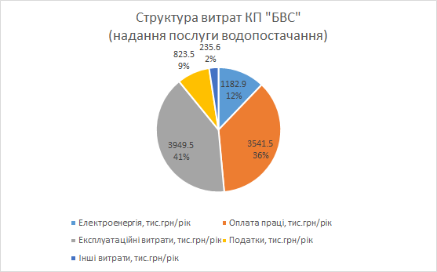

|  |  |  |  |  |  |
| --- | --- | --- | --- | --- | --- |
| **Структура витрат реалізації послуги 2020** | | | | | |
|  | Електроенергія, грн/рік | Оплата праці, грн/рік | Експлуатаційні витрати, грн/рік | Податки, грн/рік | Інші витрати, грн/рік |
| КП “Благводсервіс” | 985 700.00 | 2 200 983.60 | 278 600.00 | 484 200.00 | 235 600.00 |

Наразі в штаті КП “БВС” працюють: 5 контролерів водопровідного господарства, 1 тракторист, 2 машиністи насосних установок 4 р., 2 машиніст насосних установок 3 р., 2 водії, 1 підсобний робітник, 1 майстер виробничої дільниці, 1 начальник відділу збиту, 1 провідний бухгалтер відділу бухгалтерського обліку та звітності, 1 бухгалтер 1 категорії відділу бухгалтерського обліку та звітності, 1 бухгалтер відділу бухгалтерського обліку та звітності, 1 спеціаліст з публічних закупівель, 1 майстер виробничої дільниці, 1 головний бухгалтер, 1 директор. Втім, штат КП потребує доукомплектування, тому обсяги видатків на заробітну плату з нарахуваннями будуть збільшуватись.

Невідповідність встановленого тарифу об’єктивним економічним показникам, ускладнений процес перегляду та затвердження нових тарифів впливають на фінансовий стан КП.

*Табл. 13. Фінансові показники діяльності КП “Благводсервіс”*

|  |  |  |
| --- | --- | --- |
| **Фінансові показники діяльності КП “Благводсервіс”, тис. грн** | | |
| **Структура доходів:** | 2019 | 2020 |
| Від реалізації послуг | 2802.3 | 4432.0 |
| Інші доходи | - | - |
| Усього доходів | 2802.3 | 4432.0 |
| **Структура витрат:** |  |  |
| Витрати на оплату праці та відрахування на соціальні заходи | 1386.5 | 2685.2 |
| Витратні матеріали | 118.3 | 23.2 |
| Електроенергія на власні потреби | 625.1 | 985,7 |
| Амортизація | 481.6 | 255.4 |
| Інші операційні витрати | 123,7 | 235,6 |
| Податок на прибуток | 12,1 | 44,4 |
| Усього витрат | 2735.2 | 4185.1 |
| Прибутки  Збитки | 55.0 | 202.5 |

Заборгованість населення за надані послуги водопостачання станом на 31.07.2021 року складає 590 994,6 тис. грн. Боржники мають різні причини несплати, в основному це безробітні чи люди в складних життєвих обставинах. Вони отримують приписи, здійснюється обдзвін з нагадуваннями про сплату. До суду ще не доводили справи. Напротивагу тим, що не сплачують, є жителі, які оплачують послугу наперед і мають залишок на рахунках. Найвищий рівень сплати серед жителів с.Надія, найнижчий у с.Володимирівське. Загалом по громаді рівень сплати становить 77% (по 10 населеним пунктам з централізованим водопостачанням). У 2019 році сільська рада виділила 180777,43 грн на підтримку діяльності КП, а в 2020 - 2047073,17 та 295423,63 грн, зокрема на оплату послуги закупівлі води у міськводоканалу для її подальшого використання в громаді.

Якість питної води контролюється КП “БВС” щомісяця шляхом передачі зразків води до ВЛ Запорізької регіональної державної лабораторії Державної служби України з питань безпечності харчових продуктів та захисту споживачів. Згідно отриманих експертних висновків за мікробіологічними, фізико-хімічними та органолептичними показниками вода відповідає стандартам питної (додаток №4).

**Робота з інформуванням населення**

Інформування населення здійснюється працівниками “Агенції розвитку Широківської громади” через повідомлення в газеті “Широківська громада інформує” (приблизно двічі на місяць), у соціальних мережах (сторінка громади у Facebook), інформаційні дошки в селах, розсилки, вайбер групи, через старост округів. Регулярно проводяться “Прямі лінії” з представниками відділу ЖКГ / БВС, відбувається роз’яснювальна робота.

# Систематизація проблем та напрямки розвитку. Де ми зараз?

**Інфраструктура**

Основною проблемою системи водопостачання в Широківській громаді є зношеність та недорозвинутість інфраструктури: загальний рівень зношеності наявних водогонів складає 80-90%, при цьому охопленість населення послугою становить лише близько 30%.

Північний груповий водопровід протяжністю 19 км було збудовано наприкінці 70-х років минулого сторіччя. На точці забору труби діаметром 400мм, далі переходять в діаметр 300 мм. Він розташований на правобережній частині Запорізького району та забезпечує водопостачанням шість населених пунктів громади. Головною проблемою Північно-групового водогону, яким подається вода до Лукашевого, Малишівки, Дніпрельстану, частково Широкого (для підвозу) та у напрямку Петропіль-Веселе є технічний стан мережі. На сьогодні лише капітальний ремонт здатний дозволити комунальникам БВС надавати дійсно якісні послуги жителям. Протяжністю у 19 км, труби Північно-групового жодного разу з моменту укладки не зазнавали капітального ремонту. Це не швидкий процес, на це потрібні десятки мільйони гривень. Громада таких коштів не має, але при передачі нам на баланс мережі було обіцяно, що Запорізька обласна державна адміністрація допоможе з його реконструкцією. Управління капітального будівництва ОДА розробило проект реконструкції цього водогону, громада чекає на подальшу його долю (орієнтовна вартість робіт згідно з проектом становить 30 мільйонів).

Наприкінці 2017 року в рамках регіональної цільової програми «Питна вода Запорізької області» були виділені кошти на розробку робочого проекту «Реконструкція Північного групового водопроводу від м. Запоріжжя до с.Лукашеве для водопостачання населених пунктів Запорізького району» у сумі 710000,0 грн. Замовником було визначено Департамент житлово-комунального господарства та будівництва Запорізької облдержадміністрації. У процесі розробки проекту з’ясувалося, що існуюча траса водопроводу проходить по розпайованих землях сільськогосподарського призначення, що може призвести до перешкод при здійсненні будівельних робіт.

Керівництво громади спільно з КП “Благводсервіс”, як представники інтересів громади, максимально зацікавлені у якнайшвидшій реалізації цього проєкту: під час регулярних спільних нарад з фахівцями області, громада вносить пропозиції та зміни для удосконалення проєкту. Зважаючи на велику суму, фінансування зобов’язалась забезпечити обласна влада, роботи планують проводити у кілька етапів відповідно до обсягів фінансування.

На території громади існує 3 об’єкти водопостачання, на яких проводяться роботи з реконструкції та які не перебувають на балансі громади. Так, роботи на водогонах в селах Лукашеве, Малишівка та Зоряно-Веселе проводяться Управлінням капітального будівництва Запорізької обласної ради.

У Лукашевому та Зоряне-Веселому роботи продовжуються протягом 5 останніх років і досі не завершені. Реконструкція водопроводу у с. Малишівка завершена, мережі передаються на баланс Широківської сільської ради.

У Відрадному цього року завершено реконструкцію водогону, проведеного за кошти громади і зараз триває складний процес перепідключення споживачів до нового водогону. На даний момент неперепідключеними залишилися 20 абонентів по вул. Сонячній, та троє по вул. Фестивальній. Там вже є нові пластикові труби, але процес затягнувся через низку проблем з технікою КП та комунікацією з мешканцями. У 2022 році планується підключення всіх абонентів.

Крім застарілих мереж, які не зазнали оновлення впродовж кількох десятиліть, зношена запірна арматура, зокрема в системі Північно-групового водогону. У деяких місцях вона взагалі відсутня, у деяких – застаріла від часу та іржі або ж взагалі вкрадена. Це суттєво ускладнює роботу з ліквідації поривів: для того аби перекрити певну ділянку з поривом, потрібно спускати всю воду з системи, що суттєво уповільнює процес ремонту та відновлення постачання, а також впливає на вартість робіт та суттєво збільшує втрати води. Зараз фахівці БВС поступово оновлюють засувні механізми, встановлюють манометри і у такий спосіб налагоджують повноцінне технічне обслуговування Північно-групового водогону та всієї системи водопостачання. Це дасть можливість локалізовувати аварійні ділянки і пришвидшити процес відновлення водопостачання для споживачів.

**Тиск в мережі**

Через зношеність (замуленість, іржавість) труб спостерігаються проблеми з тиском води в системі. Тиск води на виході, який КП «Водоканал» подає на громаду - 3,8 ат, до сіл вода надходить з тиском 0,4-0,3 ат, що у 10-12 разів нижче, ніж на видачі. На думку фахівців, це свідчить про технічно зношений стан Північно-групового водогону і величезний розбір води по всій його довжині. Вода просто не встигає наповнити систему, як її вже розібрали, не давши дійти до віддалених вулиць та сіл. І саме через це до багатьох приватних господарств Лукашевого та Малишівки вода просто не дістається. У багатьох будинках встановлено додаткові насоси підкачки води для заповнення приватних резервуарів, хоча система не розрахована на такий великий водорозбір, на втручання в систему сторонніх систем підкачки. Вирішення проблеми потребує комплексного підходу: заміни труб водогону, відповідального ставлення користувачів послуги тощо. Проблема не може бути вирішена шляхом підвищення тиску від Водоканалу на громаду. В разі перевищення тиску в бік громади, керівництво запорізького КП фіксує пориви у м. Запоріжжя.

Частково вирішити проблему допоможе встановлення у напрямку громади окремого насоса, який качатиме воду лише на Північно-груповий водогін (попередньої домовленості з КП “Міськводоканал” досягнуто).

**Відсутність документації**

Відсутність інформації та картографічних матеріалів, схем водогонів ускладнює процеси оновлення мереж та ліквідації поривів. Точні технічні дані щодо протяжності та схеми розташування водогонів відсутні. Мережі будувались без належної документації, їх прокладання носило хаотичний характер і виявити зараз місце їх знаходження вдається іноді лише під час ліквідації пориву. Крім того, при підключенні абонентів також не розробляються технічні умови та проектні документи, що ускладнює роботи щодо перепідключення, ремонту чи обслуговування мереж безпосередньо у абонентів.

**Втрати води в мережі**

Фахівці КП “БВС” фіксують втрати води в мережі приблизно в розмірі 30%. Так, відбулось контрольне вимірювання споживання води в с.Відрадне: при вказаному абонентами через надання показів лічильника обсязі споживання в 1120 м3 на місяць (приблизно 37 м3 на день), на насосній станції було зафіксовано денний рівень споживання у 285 м3 (у 8 разів більше, аніж зафіксовано та сплачено). Крім того, проблемним питанням залишається розташування насосної станції на території приватної птахофабрики. Власник підприємства встановлює ліміти на споживання води, які не відповідають потребам місцевих мешканців. На час карантину керівництво громади домовилось з директором Птахофабрики про збільшення обсягів лімітів, тому воду в цей час подаватимуть у селище регулярно цілодобово без жодних графіків.

**Незаконний відбір води з системи абонентами**

Ще одним негативним фактором є безвідповідальність мешканців, адже КП щодня виявляє незаконні врізки у систему, і виходить, що абоненти показують 2 куба витрат на місяць і при цьому щодня наповнюють резервуари для зберігання води. Також фіксуються фіксуємо недоплати, крадіжки, відмотування лічильників чи взагалі їхню відсутність, недопуски контролерів, перешкоджання їхній роботі.

**Якість надання послуги**

Через нерозвиненість мережі водопостачання, що обмежує доступ населення до послуги та зношеність існуючих водогонів, в громаді періодично спостерігаються перебої з водопостачанням. Ситуація ускладнюється і місцем розташування основного водогону (прокладений поза населеними пунктами), що впливає на час виявлення та усунення аварійних ситуацій. Для відстеження ситуації на території та виявлення аварійних ситуацій здійснюється щоденний обхід, регулювання засувок. Зазвичай повідомлення про відсутність води в мережі чи аварії надходять від населення на гарячу лінію громади або напрямку в КП “БВС”. До моменту визначення місця пориву тиск в мережі стає недостатнім і окремі населені пункти не отримують воду. Обмежена кількість техніки та відсутність схем водопостачання уповільнюють проведення ремонтних робіт. На ці проблеми мешканці реагують поданням скарг та звернень до керівництва громади і комунального підприємства.

Узагальнюючи проблемні питання в громаді, можна виділити декілька основних:

* Обмежений доступ до питної води у переважної більшості населення громади;
* Зношеність інфраструктури основного джерела водопостачання - ПГВ - на 90%
* Втрати води внаслідок недосконалих технологічних процесів та крадіжок;
* Обмежена матеріально-технічна база підприємства-надавача послуги;
* Незабезпеченість кваліфікованими кадрами КП-постачальника (зокрема в КП постійно відкриті вакансії електрозварювальника та слюсаря-сантехніка);
* Відсутність достовірної інформації про мережу водопостачання;
* Дотаційність комунального підприємства через недосконалу тарифну політику та неспроможність надавати послугу 24/7.

# SWOT-аналіз

Для комплексної оцінки стану послуги водопостачання в Широківській громаді було використано SWOT-аналіз, який базувався на дослідження стану послуги та висновках робочої групи з удосконалення послуги водопостачання. В результаті було складено матрицю із сильними та слабкими сторонами громади а також можливостями та загрозами, які можуть підсилити або ж мати негативний вплив на розвиток галузі водопостачання та виконання плану SDIP.

*Табл. 13. SWOT-аналіз послуги водопостачання*

|  |  |  |  |
| --- | --- | --- | --- |
| **STRENGTHS - Сильні сторони** | | **WEAKNESSES - Слабкі сторони** | |
| 1 | Близькість населених пунктів громади до р.Дніпро та до м.Запоріжжя (забір води без додаткового транспортування, отже нижча вартість послуги) | 1 | Відсутність (або обмежений доступ) до централізованого водопостачання у 70% населених пунктів |
| 2 | Рівний рельєф (легкість для буріння, перевезення, ремонту) | 2 | Технічна зношеність систем водопостачання |
| 3 | Власне КП "БлагВодСервіс", що обслуговує громаду | 3 | Дотаційність КП |
| 4 | Готовий проект реконструкції Північного групового водогону (центральна водна артерія громади) | 4 | Відсутність технічної документації на існуючі мережі |
| 5 | Зацікавленість жителів громади та органу місцевого самоврядування в покращеннях. Фінансова спроможність громади | 5 | Немає засувних механізмів для локальних ремонтів |
| 6 | Швидкість реагування на аварії спеціалізаованою службою | 6 | Рівень сплати за послуги (низький % платників) |
| 7 | Наявність свердловин та криниць(точкові джерела) - хоч деякі законсервовані, але їх не треба бурити, лише відновити документи та мати фінансовий ресурс на обслуговування, ремонт | 7 | Втрати води через зношеність систем і неможливість швидко визначити місця поривів |
| 8 | Декілька оновлених водогонів (майже завершений ремонт чи реконструкція) Відрадне, Зоряне | 8 | Велика протяжність громади. Через це: вища вартість та складність ремонту/будівництва/доставки води, зростання собівартості, швидкість виїзду на місце аварії та пошук місця прориву |
| 9 | Збільшено кількість днів подачі води для сіл Петропіль, Веселе та Надія | 9 | Невдоволеність якістю послуги від жителів (спираючись на кількість звернень, коментарів, дзвінків) |
| 10 | Налагоджена комунікація з громадою (швидкість інформування мешканців) |  |  |
| **OPPORTUNITIES - Можливості** | | **THREATS - Загрози** | |
| 1 | Наявність додаткових джерел фінансування (міжнародні донорські проєкти) | 1 | Розширення зони військового конфлікту |
| 2 | Державна підтримка галузі водопостачання | 2 | Нестабільність політичної/фінансової ситуації |
| 3 | Зміни до законодавства щодо міжмуніципального партнерства | 3 | Погіршення епідеміологічної ситуації, пов'язаної з Covid-19 |
|  |  | 4 | Непрогнозоване підвищення тарифів, що впливає на тарифну політику КП громади |

|  |  |  |  |
| --- | --- | --- | --- |
| **STRENGTHS - Сильні сторони** | | **WEAKNESSES - Слабкі сторони** | |
| 1 | Близькість населених пунктів громади до р.Дніпро та до м.Запоріжжя (забір води без додаткового транспортування, отже нижча вартість послуги) | 1 | Відсутність (або обмежений доступ) до централізованого водопостачання у 70% населених пунктів |
| 2 | Рівний рельєф (легкість для буріння, перевезення, ремонту) | 2 | Технічна зношеність систем водопостачання |
| 3 | Власне КП – постачальник послуги | 3 | Дотаційність КП |
| 4 | Наявність зовнішніх постачальників | 4 | Відсутність технічної документації на існуючі мережі |
| 5 | Спроможність ремонтної бригади «Запоріжводоканал» швидко реагувати на аварійні ситуації на водогоні | 5 | Неможливість локалізації ремонтних робіт через відсутність засувок на водогоні |
| 6 | Готовий проект реконструкції Північного групового водогону (центральна водна артерія громади) | 6 | Низький рівень сплати за послуги |
| 7 | Зацікавленість жителів громади та органу місцевого самоврядування в покращенні послуги | 7 | Втрати води через зношеність систем і неможливість швидко визначити місця поривів |
| 8 | Фінансова спроможність громади | 8 | Велика протяжність громади |
| 9 | Наявність об’єктів водопостачання, готових до вводу в експлуатацію (Відрадне, Зоряне) | 9 | Невдоволеність користувачів якістю послуги |
| 10 | Наявність законсервованих свердловин та криниць, готових до використання |  |  |
| 11 | Диференційовані джерела водопостачання |  |  |
| 12 | Можливість залучення кваліфікованих кадрів із м. Запоріжжя |  |  |
| 13 | Швидкість інформування мешканців стосовно ситуації з водопостачанням |  |  |
| 14 | Наявність Агенції розвитку |  |  |
| 15 | Сильний менеджмент громади |  |  |
| **OPPORTUNITIES - Можливості** | | **THREATS - Загрози** | |
| 1 | Наявність додаткових джерел фінансування | 1 | Розширення зони військового конфлікту |
| 2 | Державна підтримка галузі водопостачання | 2 | Нестабільність політичної/фінансової ситуації |
| 3 | Зміни до законодавства про міжмуніципальне партнерство | 3 | Погіршення епідеміологічної ситуації, пов’язаної з Covid-19 |
|  |  | 4 | Відкликання ліцензії на водопостачання |
|  |  | 5 | Непрогнозоване підвищення тарифів, що впливає на тарифну політику громади |

Результати SWOT-аналізу засвідчили незначну перевагу сильних сторін громади над слабкими та можливість негативного впливу загроз, що важко прогнозувати. Одним із результатів успішного виконання плану SDIP стане посилення впливу сильних сторін та нівелювання впливу або ж зменшення кількості слабких сторін послуги з використанням зовнішніх можливостей. Також проведений SWOT-аналіз може стати основою для розробки стратегічного розвитку послуги водопостачання та плану подальших дій (посилення конкурентних переваг, уникнення ризиків чи визначення порівняльних переваг).

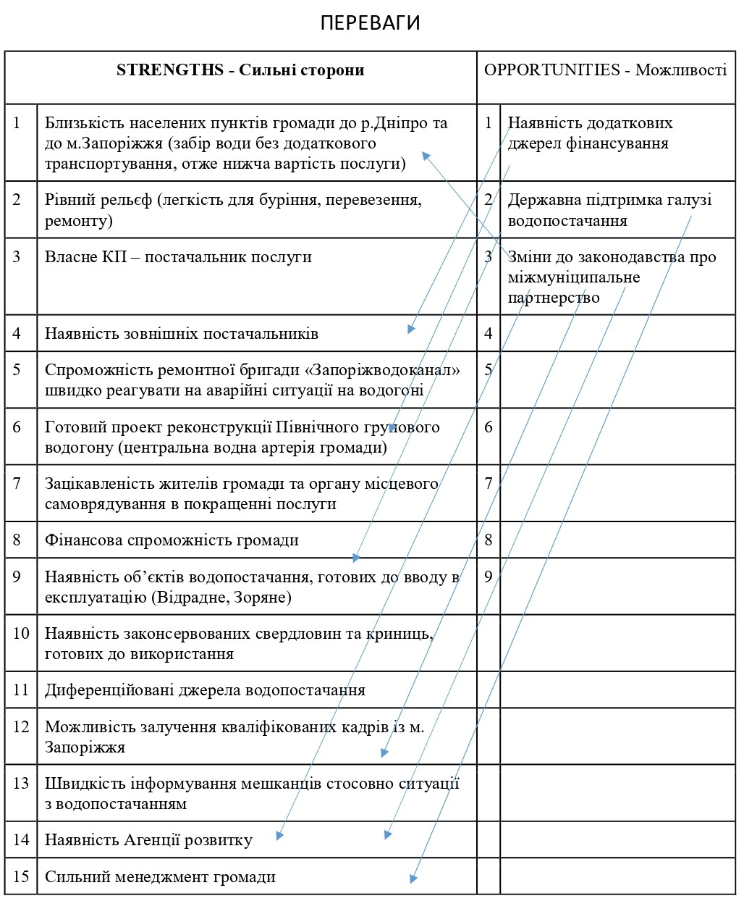

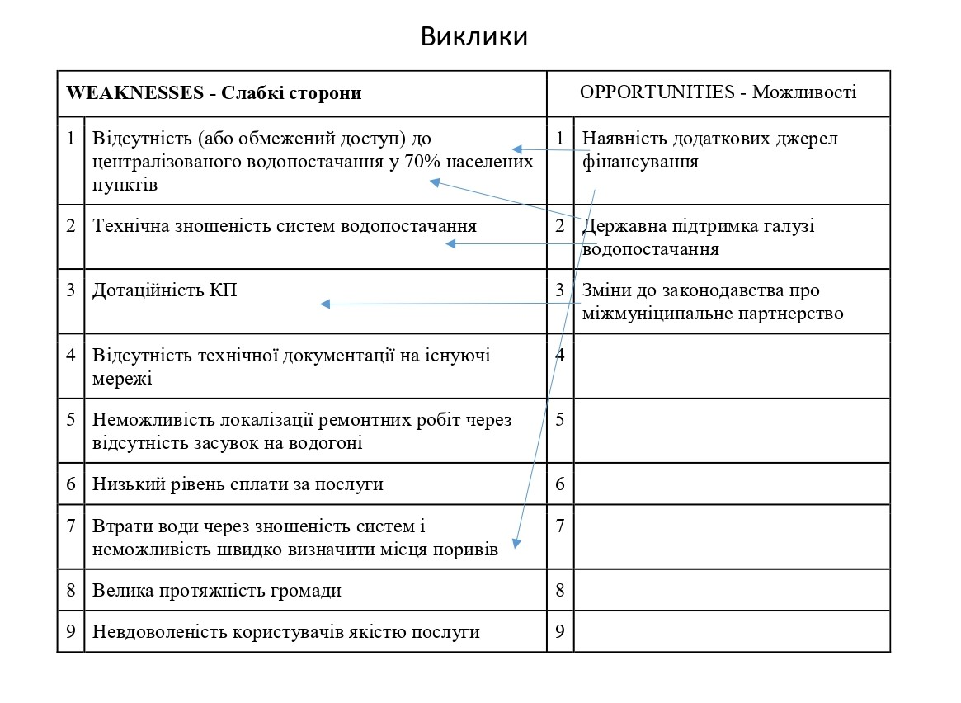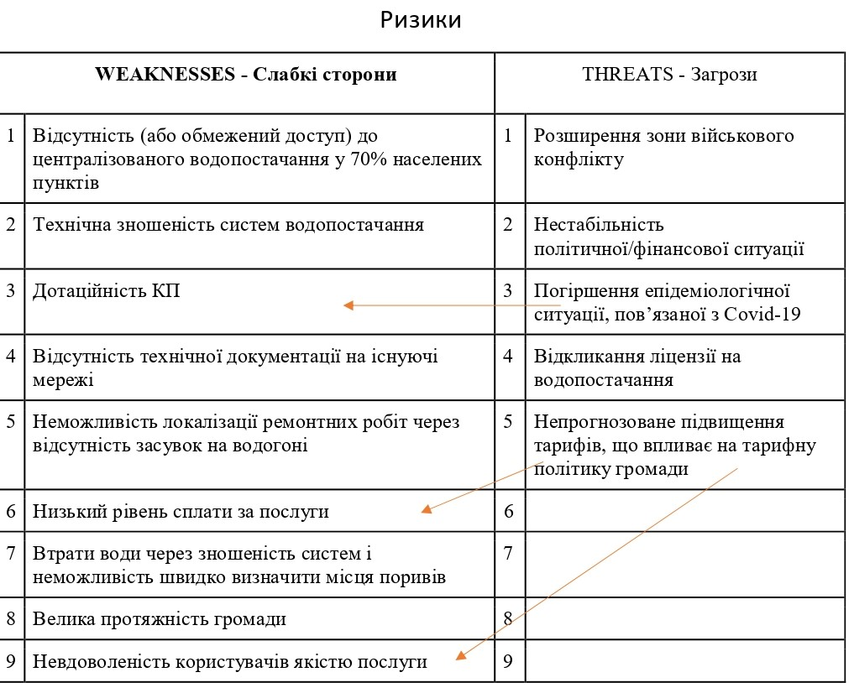

Із можливих сценаріїв розвитку послуги водопостачання в громаді найбільш вірогідним виглядають сценарії “Сильні сторони - можливості” та “Слабкі сторони - можливості”, які полягають у підтримці сильних сторін послуги водопостачання завдяки зовнішнім можливостям та нівелювання впливу слабких сторін за допомогою зовнішніх джерел (можливостей). Більш детальні зв’язки показано на малюнках вище.

# Частина 2. Бачення, стратегічні цілі. Результати та індикатори

На основі напрацьованих даних з діагностики послуги водопостачання в громаді та результатів SWOT-аналізу робочою групою було сформовано бачення послуги.

Бачення - це погоджений погляд на майбутнє послуги, що покладається в основу стратегічних цілей та завдань Плану удосконалення послуги. Після аналізу всіх пропозицій робоча група дійшла консенсусного рішення щодо визначення бачення послуги водопостачання в Широківській громаді, а саме:

***Наявна мережа водопостачання здатна забезпечити потребу жителів усіх населених пунктів Широківської громади у безперебійному постачанні якісної питної води***

Систематизовані напрямки проблем та SWOT аналіз були трансформовані в 3 стратегічні цілі:

|  |  |  |
| --- | --- | --- |
| **УПРАВЛІННЯ ТА АДМІНІСТРУВАННЯ**  **Стратегічна ціль 1.**  Розбудова спроможності постачальника надавати якісні послуги із водопостачання | **ІНФРАСТРУКТУРА**  **Стратегічна ціль 2.**  Організація доступу до питної води для населення та установ | **ЯКІСТЬ ВОДИ**  **Стратегічна ціль 3.**  Забезпечення мешканців ТГ гарантовано якісним водопостачанням |

Для реалізації стратегічних цілей було розроблено систему операційних цілей та визначено конкретні завдання в галузі водопостачання, реалізація яких дозволить досягти покращення послуги водопостачання та підвищити задоволеність користувачів послугою.

**Операційні цілі**

**СЦ. 1 Розбудова спроможності постачальника надавати якісні послуги із водопостачання та водовідведення**

1.1. Оновлення матеріально-технічної бази КП "БВС"

1.2. Забезпечення фінансової стабільності надавача послуги

1.2.1. Налагодження системи обліку споживання води

1.2.2. Розробка програм підтримки та розвитку галузі

1.2.3. Розширення спектру послуг, що надаються КП

1.3. Розробка дієвої системи інформування населення щодо водопостачання

1.4. Підвищення кваліфікації, укомплектування кадрами КП (проєкти з обміну досвідом, залучення консультантів тощо)

**СЦ. 2 Організація доступу до питної води для населення та установ**

О.Ц 2.1. Розбудова та модернізація наявної інфраструктури питного водопостачання

2.1.1. Проведення аудиту систем водопостачання

2.1.2. Збалансування тиску в мережі

2.2. Створення умов для налагодження водопостачання в населених пунктах (відновлення свердловин і т.д.)

2.3.Автоматизація роботи об'єктів водопостачання

**СЦ. 3 Забезпечення мешканців ТГ гарантовано якісною водою**

3.1. Встановлення систем фільтрації та доочистки води

3.2. Систематичний аналіз якості води в точках виходу та у кінцевого споживача

3.3. Налагодження зворотнього зв'язку з населенням щодо якості послуги

**Відповідність плану покращення послуги до цілей затвердженої стратегії розвитку Широківської ТГ**

План удосконалення послуги водопостачання в Широківській ТГ 2028 р – 2022 р. відповідає Стратегії розвитку ТГ, а саме Стратегічній цілі 2 «Підвищення якості життя мешканців громади», Операційній цілі 2.1 Розвиток комунальної і транспортної інфраструктури. Стратегічні та операційні цілі Плану удосконалення послуги водопостачання в Широківській ТГ 2018 р – 2022 р. є більш деталізованими та взаємодоповнюють завдання Стратегії Розвитку ТГ.

**Стратегія розвитку ОТГ**

|  |  |  |
| --- | --- | --- |
| **Стратегічна ціль 1. Зростання економічної спроможності громади.**  1.1. Створення умов для залучення інвестицій і розвитку сучасних виробничих підприємств.  1.2. Збільшення можливостей для розвитку малого і середнього бізнесу.  1.3. Підвищення туристичної привабливості території. | **Стратегічна ціль 2.**  **Підвищення якості життя мешканців громади.**  2.1. Розвиток комунальної і транспортної інфраструктури  2.2. Покращення умов надання послуг у сфері культури і дозвілля.  2.3. Соціалізація та інтеграція людей з інвалідністю.  2.4. Підвищення привабливості громади для молоді та сімей  2.5. Розвиток громадської активності. | **Стратегічна ціль 3.**  **Покращення послуг, які надаються в громаді.**  3.1. Покращення якості освітньої галузі.  3.2. Покращення якості медичного обслуговування.  3.3. Покращення якості соціальних послуг.  3.4. Покращення якості надання адміністративних послуг. |

**↓**

**2.1. Розвиток комунальної і транспортної інфраструктури**

**2.1.1. Забезпечити безперебійне надання послуг з водопостачання та водовідведення згідно з встановленими нормативами і стандартами.**

**План вдосконалення послуги водопостачання**

**в 2021-2025 р.р.**

# Частина 3. План дій.

# Довго- середньо та короткострокові проекти

План дій по реалізації SDIP складений відповідно до пріоритетів, фінансових та управлінських можливостей громади та КП. Умовно, проекти поділено за строками виконання та пріоритетністю. Пріоритетність визначалась на засіданні робочої групи шляхом консенсусного рішення учасників засідання.

І період – короткострокові (пріоритетні). Термін реалізації ( 2021-2022рр.) - позначені зеленим;

ІІ період – середньострокові. Термін реалізації (2022-2024) – проекти , які у ІІ рік виконання плану пересікаються з короткостроковими. Їх позначено жовтим кольором.

ІІІ період – довгострокові проєкти. Термін реалізації (2022-2025). Проекти та завдання, які потребують значних фінансових вкладень та ресурсів. Вони знаходяться у червоному

секторі.

Стратегічні та операційні цілі взаємопов’язані, так реалізація однієї може впливати на результат іншої. Наприклад покращення інфраструктури впливатиме на якість води, економію електроенергії. Проекти можуть виконуватися одночасно по різних операційних цілях.

**План впровадження**

План впровадження визначає послідовність виконання проєктів, відповідальних осіб та шляхи фінансування робіт.

Реалізація плану розпочинається у 2021 році із розширення матеріально-технічної бази надавача послуги - закупівлі обладнання для КП “БВС” та удосконалення системи інформування та зворотного зв’язку стосовно послуги - створення окремого розділу на сайті ТГ, присвяченого комунальним послугам. Паралельно вживатимуться кроки щодо завершення УКБ ремонтів свердловин та передачі їх на баланс Широківської громади, а також пошуку джерел фінансування проєктів з реконструкції ПГВ. Координуватиме напрямок заступник голови з питань діяльності виконавчих органів Дмитро Свіркін.

*Табл.15. План впровадження SDIP*

|  |  |  |  |  |  |  |
| --- | --- | --- | --- | --- | --- | --- |
| **Стратегічна ціль** | **Операційна ціль** | **Проєкт** | **Виконавець** | **Терміни виконання** | **Показник** | **Фінансування** |
| СЦ. 1 Розбудова спроможності постачальника надавати якісні послуги із водопостачання та водовідведення | 1.1. Оновлення матеріально-технічної бази КП "БВС" | Розширення матеріально-технічної бази КП. Купівля спеціалізованої техніки для КП для оптимізації роботи. | Відділ ЖКГ, КП "БВС" | 2021-2022 | Короткостроковий | Місцевий бюджет, Dobre |
|  |  | Купівля водовозки для забезпечення водопостачання КУ, КП, центрів медико-санітарної допомоги, закладів дошкільної та середньої освіти | Відділ ЖКГ, КП "БВС" | 2021-2022 | Короткостроковий | Місцевий бюджет, обласний бюджет |
|  | 1.2. Забезпечення фінансової стабільності надавача послуги | Розробка та впровадження ефективної системи поточного  контролю та аналізу за фактичними  параметрами системи водопостачання (Придбання та улаштування автоматизованих систем обліку стану водопровідних мереж (Smart city)) | Відділ ЖКГ, КП "БВС" | 2022-2025 | Довгостроковий | Місцевий бюджет |
|  | 1.2.1. Налагодження системи обліку споживання води |  |  |  |  |
|  | 1.2.2. Розробка програм підтримки та розвитку галузі | Створення доповнень та оновлення до Програми розвитку водопостачання на період 2023-2025 |  |  |  |  |
|  | 1.2.3. Розширення спектру послуг, що надаються КП | Аналіз поточних можливостей та формування комерційної пропозиції | КП "БВС" | 2022-2026 | Довгостроковий |  |
|  | 1.3. Розробка дієвої системи інформування населення щодо водопостачання | Створення сайту КП "БВС": повноцінної платформи для поширення актуальної інформації про послуги КП "БВС", можливості онлайн зворотнього зв'язку | КУ "Агенція розвитку Широківської громади", відділ ЖКГ, КП "БВС" | 2022-2023 | Довгостроковий | Місцевий бюджет |
|  | 1.4. Підвищення кваліфікації, укомплектування кадрами КП (проєкти з обміну досвідом, залучення консультантів тощо) | Створення комфортного робочого середовища для працівників КП, проведення регулярних курсів підвищення кваліфікації, розширення штату, конкурентна заробітна плата. | КП “БВС” | 2021-2025 | Довгостроковий | Бюджет КП |
| СЦ. 2 Організація доступу до питної води для населення та установ | О.Ц 2.1. Розбудова та модернізація наявної інфраструктури питного водопостачання | Реконструкція північного групового водопроводу від м.Запоріжжя до с.Лукашеве для водопостачання населених пунктів Запорізького району | Заступник голови ради Свіркін Д.О., відділ ЖКГ, КП "БВС" | 2021-2023 | Довгостроковий | Державний бюджет, донори, місцевий бюджет |
|  |  | Капітальний ремонт мереж водопостачання с. Дніпрельстан Широківської сільської ради Запорізького району Запорізької області | Заступник голови ради Свіркін Д.О., відділ ЖКГ, КП "БВС" | 2021-2023 | Довгостроковий | Державний бюджет, донори, місцевий бюджет |
|  |  | Реконструкція споруд водозабору і водопроводів для забезпечення користувачів артезіанською водою села Августинівка Запорізького району Запорізької області | Заступник голови ради Свіркін Д.О., відділ ЖКГ, КП "БВС" | 2021-2023 | Довгостроковий | Державний бюджет, донори, місцевий бюджет |
|  | 2.1.1. Проведення аудиту систем водопостачання | Проведення енергоаудиту об'єктів, що підпорядковуються КП | Відділ ЖКГ, КП "БВС" | 2023-2025 | Довгостроковий | Державний бюджет, донори, місцевий бюджет |
|  | 2.1.2. Збалансування тиску в мережі | Влаштувати засоби автоматизованого регулювання тиску в мережі - придбання редукторів | КП "БВС" | 2022-2023 | Довгостроковий | Місцевий бюджет, донори |
|  | 2.2. Створення умов для налагодження водопостачання в населених пунктах (розвідка, відновлення свердловин, розробка графіків підвозу і т.д.) | Реконструкція споруд водозабору і водопроводів для забезпечення користувачів артезіанською водою села Августинівка Запорізького району Запорізької області | КП "БВС", Відділ ЖКГ, | 2021-2023 | Довгостроковий | Державний бюджет, донори, місцевий бюджет |
|  | 2.3.Автоматизація роботи об'єктів водопостачання | Автоматизація роботи об'єктів водопостачання - встановлення автоматичних систем на насосних станціях | КП "БВС" | 2022-2025 | Довгостроковий | Бюджет КП “БВС” |
| СЦ. 3 Забезпечення мешканців ТГ гарантовано якісною водою | 3.1. Встановлення систем фільтрації та доочистки води | Встановити фільтрів чи механізмів доочистки води в закладах освіти (за їхнього погодження) після реконструкції Північного групового водогону. | відділ ЖКГ, КП "БВС" | 2023-2025 | відділ ЖКГ, КП "БВС" | Місцевий бюджет |
|  | 3.2. Систематичний аналіз якості води в точках виходу та у кінцевого споживача | Проведення систематичного лабораторного аналізу проб води для визначення відповідності санітарним нормам | КП "БВС" | 2021-2025 | Довгостроковий | Бюджет КП |
|  | 3.3. Налагодження зворотнього зв'язку з населенням щодо якості послуги | Створення комунікаційної стратегії для КП та відділу ЖКГ, проведення тренінгів ці спеціалістами з кризових комунікацій для працівників, створення диспетчерської служби,електронних кабінетів платників | КУ "Агенція розвитку Широківської громади", відділ ЖКГ, КП "БВС" | 2022-2024 | Довгостроковий | Місцевий бюджет |
|  |  | Створення окремої вкладки про діяльність КП "БВС" на сайті Широківської громади: формування единого ресурсу для збору та розповсюдженя коректної та своєчасної інформації про роботу КП | КУ "Агенція розвитку Широківської громади", КП "БВС" | 2021-2022 | Короткостроковий | Місцевий бюджет |

## Графік виконання проєктів

|  |  |  |  |  |  |  |
| --- | --- | --- | --- | --- | --- | --- |
| **№** | **Назва проєкту** | **2021** | **2022** | **2023** | **2024** | **2025** |
| 1. | Закупівля екскаватора-навантажувача для розширення матеріально-технічної бази КП “БВС” |  |  |  |  |  |
| 2. | Купівля водовозки для забезпечення водопостачання КУ, КП, центрів медико-санітарної допомоги, закладів дошкільної та середньої освіти |  |  |  |  |  |
| 3. | Капітальний ремонт мереж водопостачання с. Дніпрельстан Широківської сільської ради Запорізького району Запорізької області |  |  |  |  |  |
| 4. | Реконструкція північного групового водопроводу від м.Запоріжжя до с.Лукашеве для водопостачання населених пунктів Запорізького району |  |  |  |  |  |
| 5. | Реконструкція споруд водозабору і водопроводів для забезпечення користувачів артезіанською водою села Августинівка Запорізького району Запорізької області |  |  |  |  |  |
| 6. | Встановлення фільтрів чи механізмів доочистки води в навчальних закладах громади |  |  |  |  |  |
| 7. | Залучення нових кадрів, підвищення кваліфікації працівників КП "БВС" |  |  |  |  |  |
| 8. | Створення доповнень та оновлення до Програми розвитку водопостачання на період 2023-2025 |  |  |  |  |  |
| 9. | Створення комунікаційної стратегії КП "БВС" |  |  |  |  |  |
| 10. | Створення окремої вкладки про діяльність КП "БВС" на сайті Широківської громади |  |  |  |  |  |
| 11. | Проведення енергоаудиту об'єктів, що підпорядковуються КП |  |  |  |  |  |
| 12. | Збалансування тиску в мережі шляхом придбання редукторів |  |  |  |  |  |
| 13. | Створення сайту КП "БВС" |  |  |  |  |  |
| 14. | Встановлення автоматичних систем на насосних станціях |  |  |  |  |  |
| 15. | Систематичні проби якості води |  |  |  |  |  |
| 16. | Розробка та впровадження ефективної системи поточного  контролю та аналізу за фактичними параметрами системи водопостачання |  |  |  |  |  |
| 17. | Придбання та улаштування автоматизованих систем обліку стану водопровідних мереж (Smart city) |  |  |  |  |  |

## План моніторингу та оцінки

Впровадження Плану удосконалення послуги ґрунтується на постійному процесі моніторингу виконання заходів та оцінки ефективності досягнутих результатів. Для забезпечення моніторингу ефективності виконання Плану удосконалення послуги розроблені картки проектів та система індикаторів. Для підготовки системи індикаторів РГ визначено очікувані результати в кількісному та якісному вимірі. Кількісні результати фіксуються надавачем послуги – комунальним підприємством та сільською радою, якісні – формуються шляхом соціологічних або експертних опитувань. В процесі роботи над показниками формується таблиця показників ефективності виконання Плану покращення послуги. За координацію дій з впровадження SPID відповідає сільська рада за підтримки ЖКП.

У ході моніторингу виконання Плану удосконалення послуг вирішується низка завдань: контроль за реалізацією Плану в цілому, оцінка ступеню досягнення прогресу за стратегічними напрямами, стратегічними та операційними цілями, аналіз інформації щодо змін зовнішніх і внутрішніх чинників розвитку громади для актуалізації цілей Плану. Постійне відслідковування показників Плану дозволяє оперативно реагувати на зміни та коригувати діяльність постачальника послуги, місцевої ради тощо.

Фінансове забезпечення реалізації Плану здійснюватиметься за рахунок усіх джерел фінансування, не заборонених чинним законодавством України, в тому числі: коштів місцевого бюджету, бюджетів інших рівнів (обласного, державного), міжнародної технічної допомоги, міжнародних фінансових організацій, інвесторів. Щорічно робочою групою проводитиметься аналіз виконання Плану удосконалення послуги та вноситимуться корективи (за потреби): переглядатимуться цілі та завдання, доповнюватимуться переліки проєктів. Відповідальними за напрямок будуть відділ ЖКГ виконавчого комітету Широківської сільської ради та заступник голови з питань діяльності виконавчих органів Дмитро Свіркін.

**Індикатори результативності та виконання Плану**

|  |  |  |  |  |  |  |  |
| --- | --- | --- | --- | --- | --- | --- | --- |
| **№** | **Назва індикатора**  **Детальне визначення**  **Тип індикатора** | **Результат та одиниця виміру** | **Показники** | | | | |
| **2021** | **2022** | **2023** | **2024** | **2025** |
| 1 | Сталість надання послуги | Кількість днів (годин) протягом яких відбувалося безперервне надання послуг водопостачання (% від днів у кварталі) | 70% | 75% | 80% | 85% | 90% |
| 2 | Кількість аварійних ситуацій за певний період | Зменшення аварійних ситуацій на квартал - аварійні ситуації | 87 | 70 | 53 | 36 | 19 |
| 3 | Термін ліквідації аварійних ситуацій | Скорочення терміну ліквідації аварійних ситуацій - година | до 24 | до 18 | до 12 | до 8 | до 8 |
| 4 | Втрати води в мережі | Скорочення обсягів втрат води на мережі - % від загальної кількості закупленої води в квартал | 28 | 22 | 20 | 18 | 16 |
| 5 | Кількість звернень громадян щодо неякісного водопостачання | Скорочення кількості звернень громадян - звернення на квартал | 18 | 10 | 5 | 5 | 5 |

## План моніторингу та оцінки

|  |  |  |  |  |  |  |  |  |
| --- | --- | --- | --- | --- | --- | --- | --- | --- |
| **Очікуваний**  **результат** | **Індикатори** | **Вихідні**  **показники** | **Показни**  **к, який**  **необхід**  **но**  **досягти** | **Різниця** | **Джерело**  **даних** | **Метод**  **отримання**  **даних** | **Частота** | **Відповідальний** |
| Покращення інфраструктури водопостачання | кількість кілометрів  замінених  трубопроводів  системи  водопостачання | 8% | 80% | 72% | Підприємство  надавач  послуг | Факт виконаних робіт | рік | КП “БВС”, відділ ЖКГ |
| Підвищення якості надання послуги | відсоток населення, що позитивно оцінює якість послуги відносно загальної кількості населення | 40% | 90% | 50% | Анкети або  опитувальні  листи | Анкета-дослідження умов життя та  якості громадських послуг  Звіт про  опитування  населення | рік | Старости,  виконавчий  комітет |
| Організація доступу до питної води всіх бюджетних установ громади | відсоток підключених абонентів (юридичних адрес) | 60% | 90% | 30% | Підприємство надавач послуг | Аналіз графіка водопостачання | рік | КП “БВС" |
| Розширення матеріально-технічної бази КП | кількість закупленої нової техніки на балансі підприємства | 3 | 6 | 3 | Підприємство надавач послуг | Аналіз якості надання послуги | рік | сільська рада |